详细设计说明书

1.引言
1.1编写目的
用于详细介绍软件计算导线成果计算表的计算，面向测绘行业用于计算导线平差。
1.2背景
说明：
a.测绘导线平差成果计算表的计算
b.[本项目的任务提出者张景凡、开发者张景凡、用于测绘导线平差计算,在VisualStudio2013上用C#进行计算；]
c.[在VisualStudio上用C#进行计算使用；]
1.3定义
坐标方位角：笛卡儿平面直角坐标系中平行于纵坐标轴的方向与某一方向的夹角。坐标方位角是平面直角坐标系中某一直线与坐标主轴（X轴）之间的夹角，从主轴起算，顺时针方向自0~360度。
导线角度闭合差：属于导线测量内业计算的一部分，是导线测量中重要的检查与校核工作。
角度闭合差限差：容许角度闭合差
观测左角和右角：导线计算时,一般按顺时针或者逆时针推算,那么面向自己计算或推算的方向,这个角在左侧就是左角,右侧是右角
角度改正数：是闭合差相反值与角度个数平均分配,如果不能整除,余数加到对应边长差最大的角中,这样做是考虑到量测时如果两条边长差较大,重新调焦瞄准误差较大,所以分给误差可能性较大的角
坐标增量：两点平面直角坐标值之差值，即横纵坐标的增加值，称为坐标增量。
坐标增值闭合差即为根据推算路线求得的坐标增量总和与两端点已知坐标增量的差值。
导线全长闭合差：由于坐标增量闭合差的存在，使闭合导线不闭合，而是开裂了一个缺口，其缺口长度称为导线全长闭合差。
1.4参考资料
- 测量程序设计C#课本；
- C#测量程序设计标准。

2. 系统的结构
输入数据
Word
保存数据
Word
用户
修改数据
查询数据
删除数据
登陆软件
Excel
用户
Excel

3．模块1（标识符）设计说明
[从本章开始，逐个地给出各个层次中的每个模块的设计考虑。以下给出的提纲是针对一般情况的。对于一个具体的模块，尤其是层次比较低的模块或子程序，其很多条目的内容往往与它所隶属的上一层模块的对应条目的内容相同，在这种情况下，只要简单地说明这一点即可。]
3.1模块描述
模块一：数据输入Excel或者Word
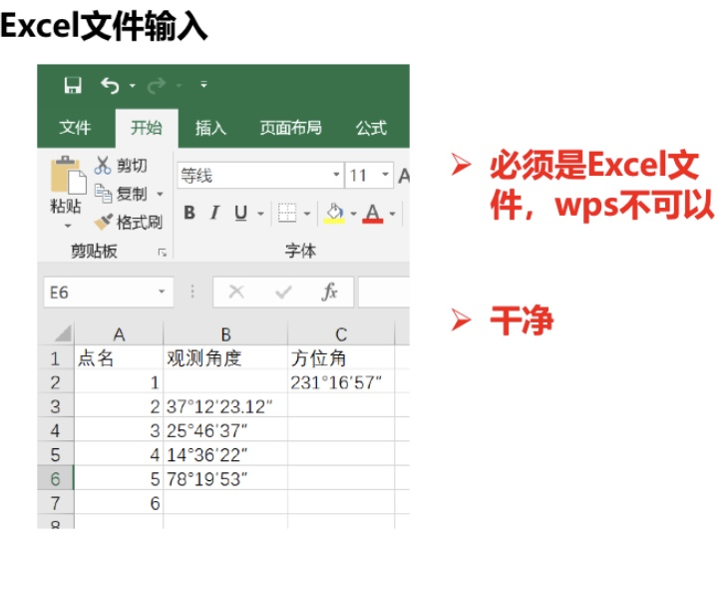
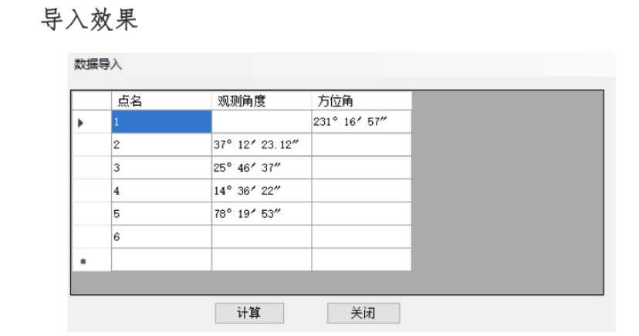
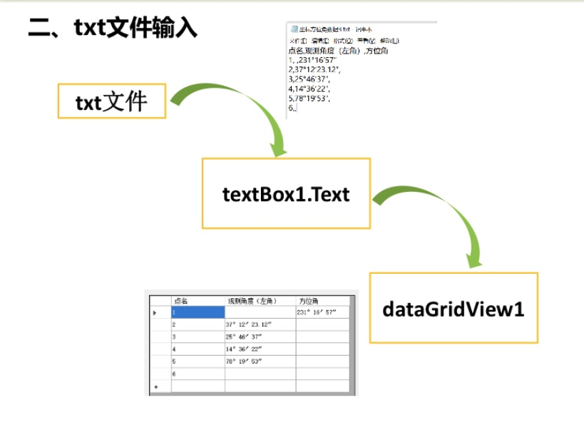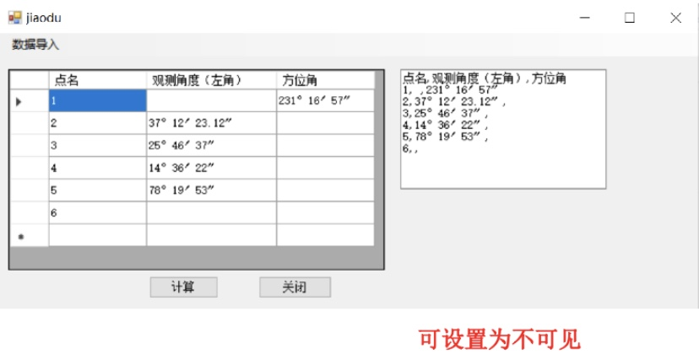
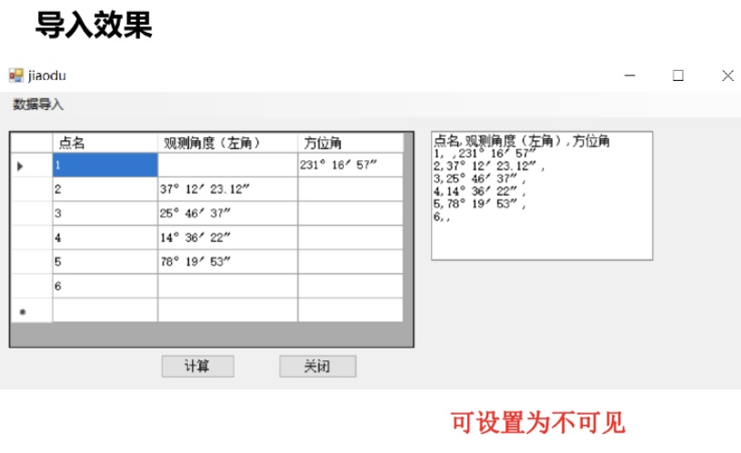
模块二：平差的计算
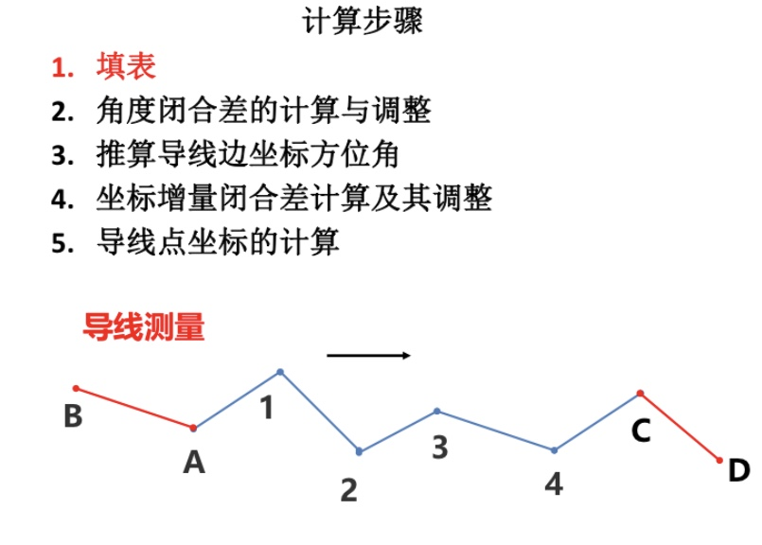
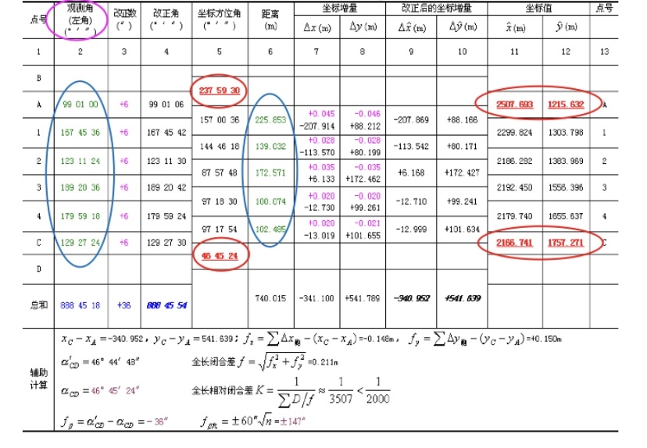
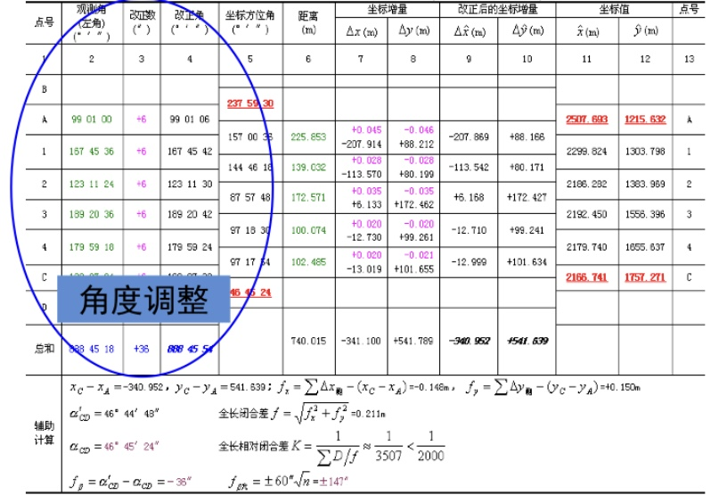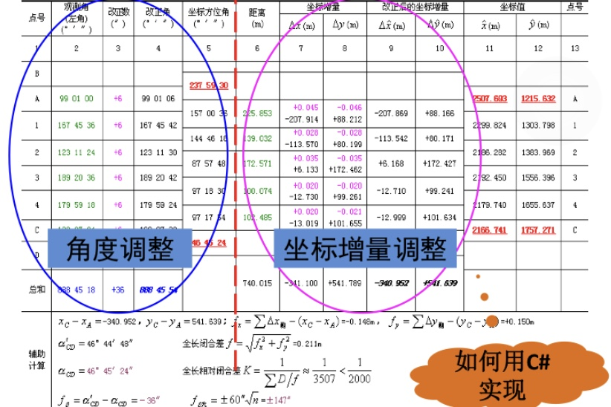
模块三：基本步骤
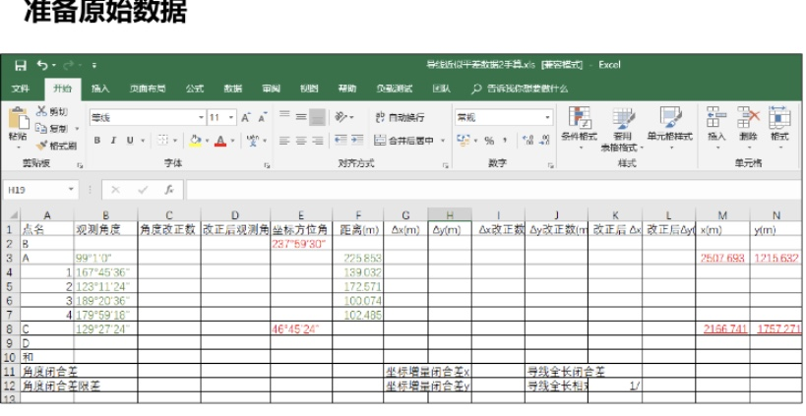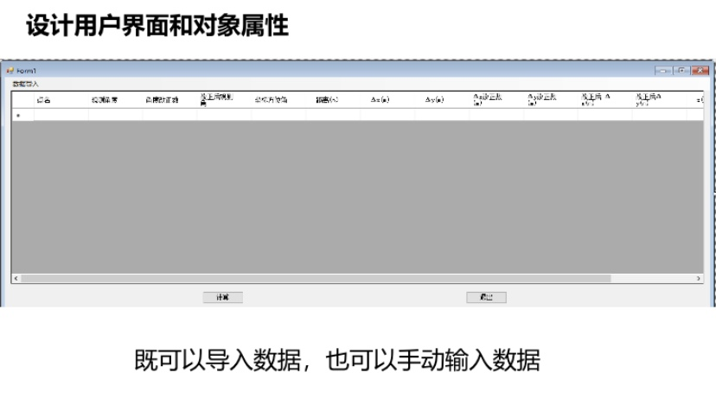
导入效果：
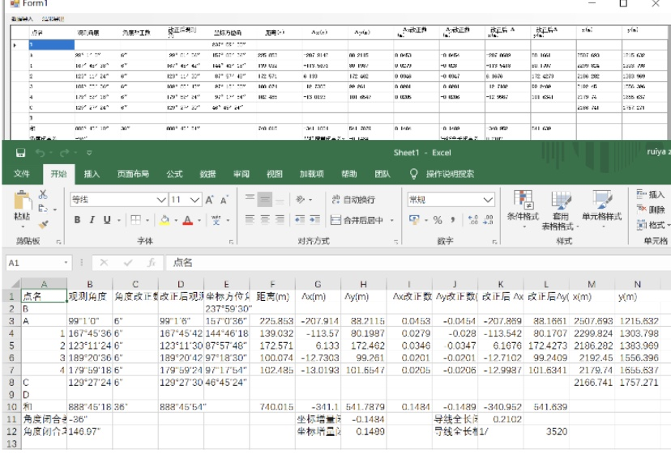
模块四：数据的输出
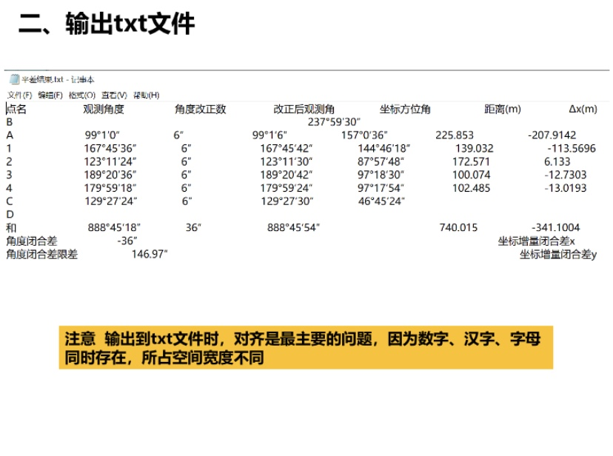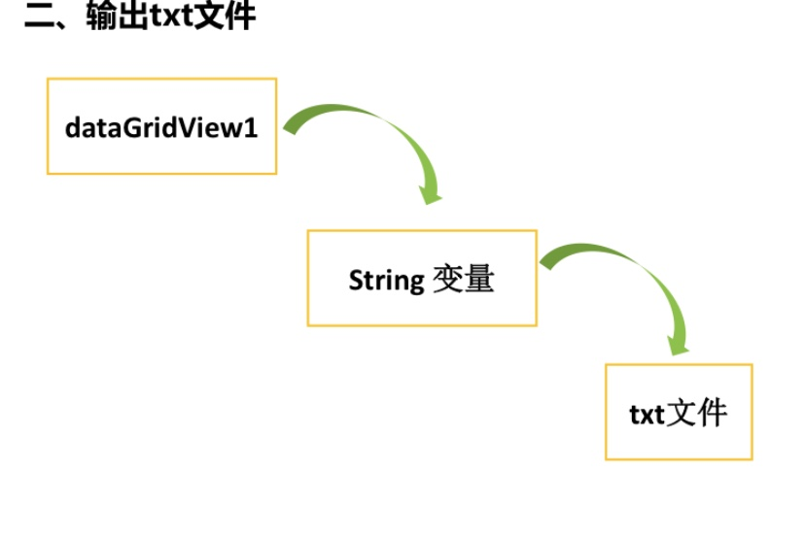
3.2功能
计算按钮：点击开始计算
关闭按钮：点击窗口关闭
数据导入按钮：点击数据即可导入
数据导入按钮下的Excel按钮：点击即可连接Excel表格
数据导入按钮下的Word按钮:点击即可连接并导入word数据
数据导出按钮下的Excel按钮：点击即可连接Excel表格
数据导出按钮下的Word按钮:点击即可连接并导入word数据

Textbox显示数据结果
DateGridView,显示成果计算表
3.3性能
1.精度：本系统管理员，用户随时登陆，并附带错误报警显示以减少精力的浪费。同时用户不必手动输入测量数据，可以借助Word和Excel输入输出查看数据，减少了工作量，系统代码自动显示错误便于查找。系统支持数据保留小数点后四位，对于要求较高的数据同样试用
2.灵活性：本系统界面可以支持按钮操作，比较灵活
3.时间特性：计算较为快捷，大量节约了测量内业计算时间
3.4输入项
登录：visualstudio
数据导入按钮下的Excel按钮：点击即可连接Excel表格
数据导入按钮下的Word按钮:点击即可连接并导入word数据

3.5输出项
Textbox显示数据结果
DateGridView,显示成果计算表
数据导出按钮下的Excel按钮：点击即可连接Excel表格
数据导出按钮下的Word按钮:点击即可连接并导入word数据

3.6设计方法（算法）

3.7流程逻辑

输入数据
Word
保存数据
Word
用户
修改数据
查询数据
删除数据
登陆软件
Excel
用户
Excel

3.8接口
3.9存储分配
表格20M
代码50M
3.10注释设计
//后为代码注释，表示代码含义
3.11限制条件
时间，运行状态
3.12测试计划
要求会用visualstudio2013,会C#程序编码，输入数据可手动输入，预期显示导入成功，程序不报错误
[说明对本模块进行单体测试的计划，包括对测试的技术要求、输入数据、预期结果、进度安排、人员职责、设备条件、驱动程序及桩模块等的规定。]
3.13尚未解决的问题
程序数据海量存储问题

